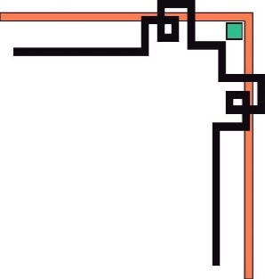

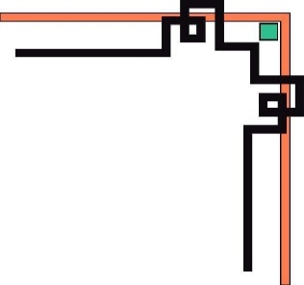
TRƯỜNG CAO ĐẲNG LÝ TỰ TRỌNG TP.HCM
KHOA CÔNG NGHỆ THÔNG TIN

TIỂU LUẬN MÔN TIN HỌC
TÀI LIỆU HƯỚNG DẪN ĐỊNH DẠNG VĂN BẢN TRÊN MICROSOFT WORD 2010
Sinh viên thực hiện:
1. Phan Anh Tuấn Kiệt
2. Trần Thế Sơn
3. Đỗ Thị phương Khanh
4. Vũ Đức Pháp
5. Dương Minh Chung
6. Võ đắc Thịnh
7. Hoàng Phúc Bảo
8. Và Trần Quốc Duy
9. Trần Minh tuấn

Lớp: 19T5-THU1
GVHD: Nguyễn Văn Đôn

TP.HCM – Tháng 10/2019

